园山街道福田村福村路边坡等5处地质灾害和危险边坡治理工程-福田村福村路边坡、西坑绿道盐田方向边坡、西坑盐排检查站后侧挡墙
锚杆检测技术要求

2022年11月1日

一、检测内容及要求
（1）为了指导施工，确保工程的顺利进行，应按照规范要求对锚杆进行基本试验和验收试验。
（2）本工程施工前，应由建设方委托具备相应资质的第三方对该工程的锚杆进行检测，检测单位应编制检测方案，检测方案应经建设、设计、监理等单位认可。
- 锚杆检测项目如下：
- 基本实验，每种试验锚杆数量不少于3根；
- 验收试验，取每种类型锚杆总数的5%，且不得少于5根。

二、检测数量：
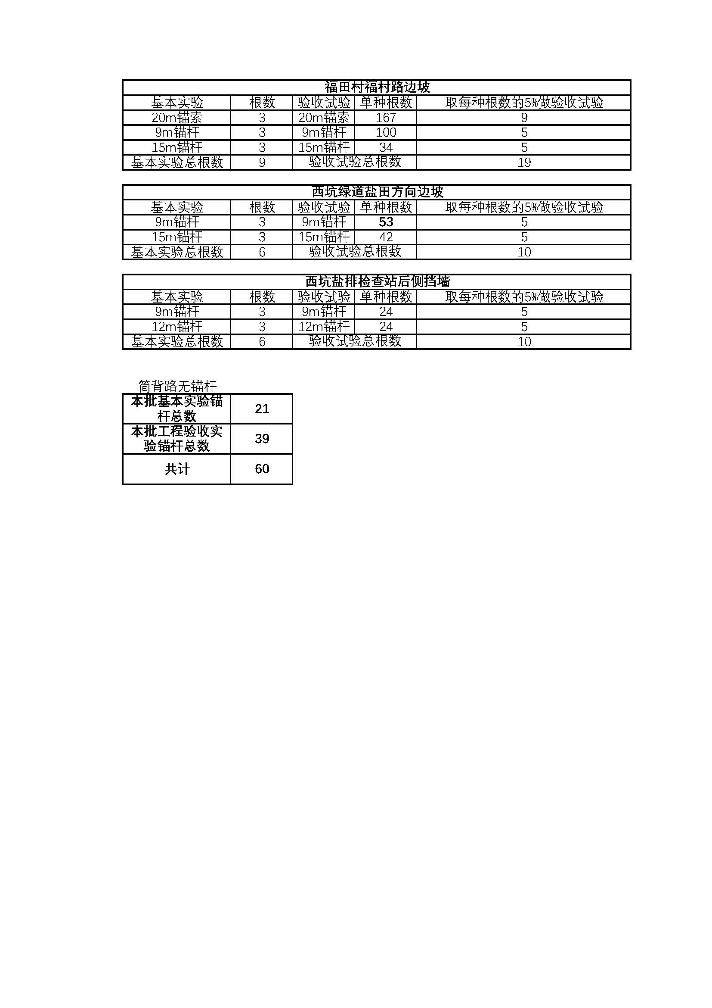

三、基本试验要求
锚杆锚固体强度达到设计强度的的90%方可进行试验；
锚杆基本试验应采用循环加、卸荷法；
其它未尽事宜详见规范要求。

四、验收试验要求
验收试验的目的是检验施工质量是否达到设计要求，当验收锚杆不合格时，应按锚杆总数的30%重新抽检，重新抽检有不合格时应全数进行检验。

